דַּף צְבִיעָה · סְפִירַת הָעֹמֶר
עֹמֶר שֶׁל שְׂעוֹרִים

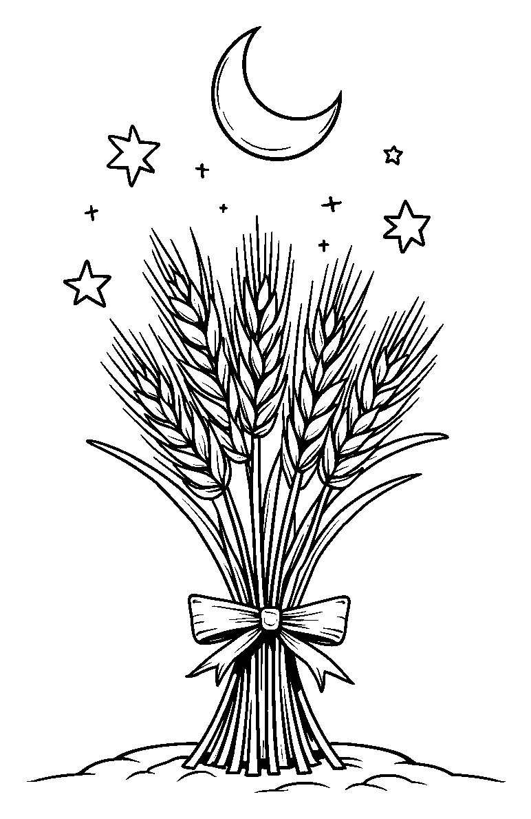

בְּבֵית הַמִּקְדָּשׁ הֵבִיאוּ עֹמֶר שֶׁל שְׂעוֹרִים.

דַּף צְבִיעָה · סְפִירַת הָעֹמֶר
מְדוּרַת ל״ג בָּעֹמֶר

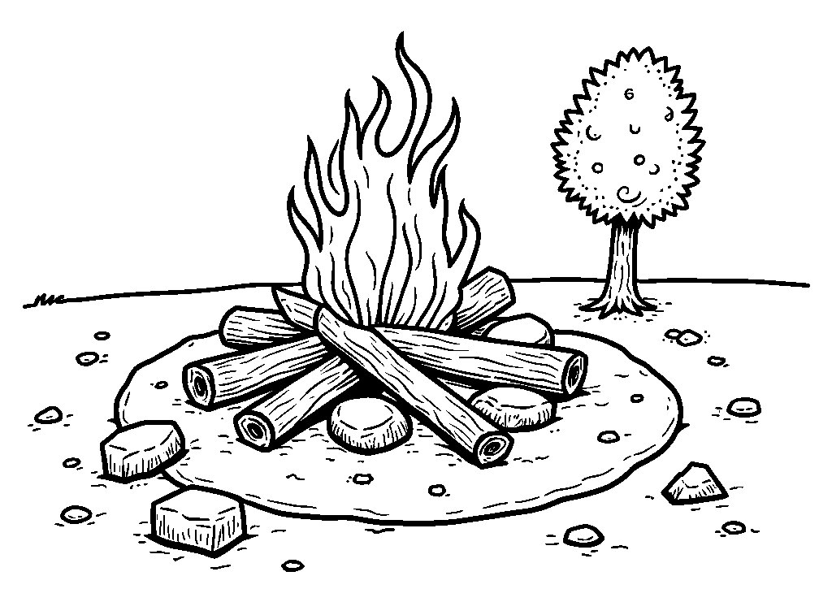

בְּל״ג בָּעֹמֶר שְׂמֵחִים לְיַד הַמְּדוּרָה.

פִּנַּת צִיּוּר: צַיְּרוּ גַּם אַתֶּם צִיּוּר עַל סְפִירַת הָעֹמֶר

